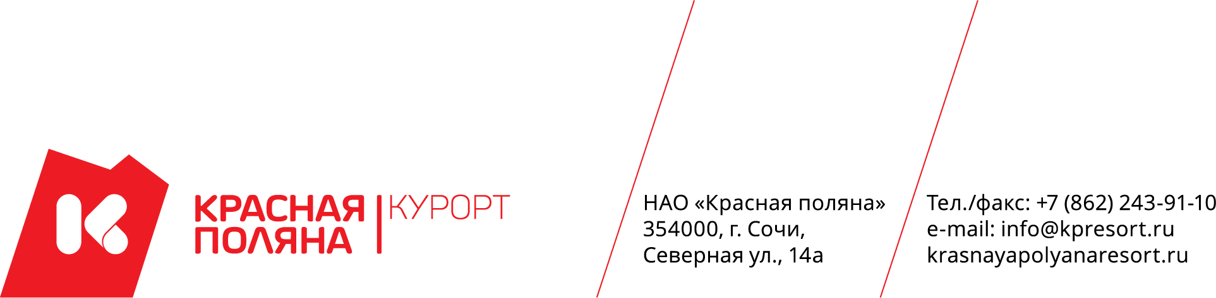

Участникам закупки

ИЗВЕЩЕНИЕ
ОБ ОТКАЗЕ ОТ ПРОВЕДЕНИЯ ТЕНДЕРА
ЛОТ 119–19 Т Тендер «Изготовление, поставка и монтаж новогодних инсталляций»

По решению Заказчика, руководствуясь пунктом 25 части 2 тендерной документации (Информационная карта тендера), пунктом 2.4.1. части 1 тендерной документации (Инструкция участника закупки), на основании пункта 11.3.4. Положения о закупке товаров, работ, услуг НАО «Красная поляна», НАО «Красная поляна» извещает об отказе от проведения тендера по лоту 119–19 Т Тендер «Изготовление, поставка и монтаж новогодних инсталляций», документация о проведении которого была размещена 22 ноября 2019 года на Официальном сайте Заказчика в информационно-телекоммуникационной сети «Интернет» (http://www.tender.gorkygorod.ru/).

Финансовый директор Н.А. Корнийко

В.Е. Ангелатос
8 (938) 472-38-02

